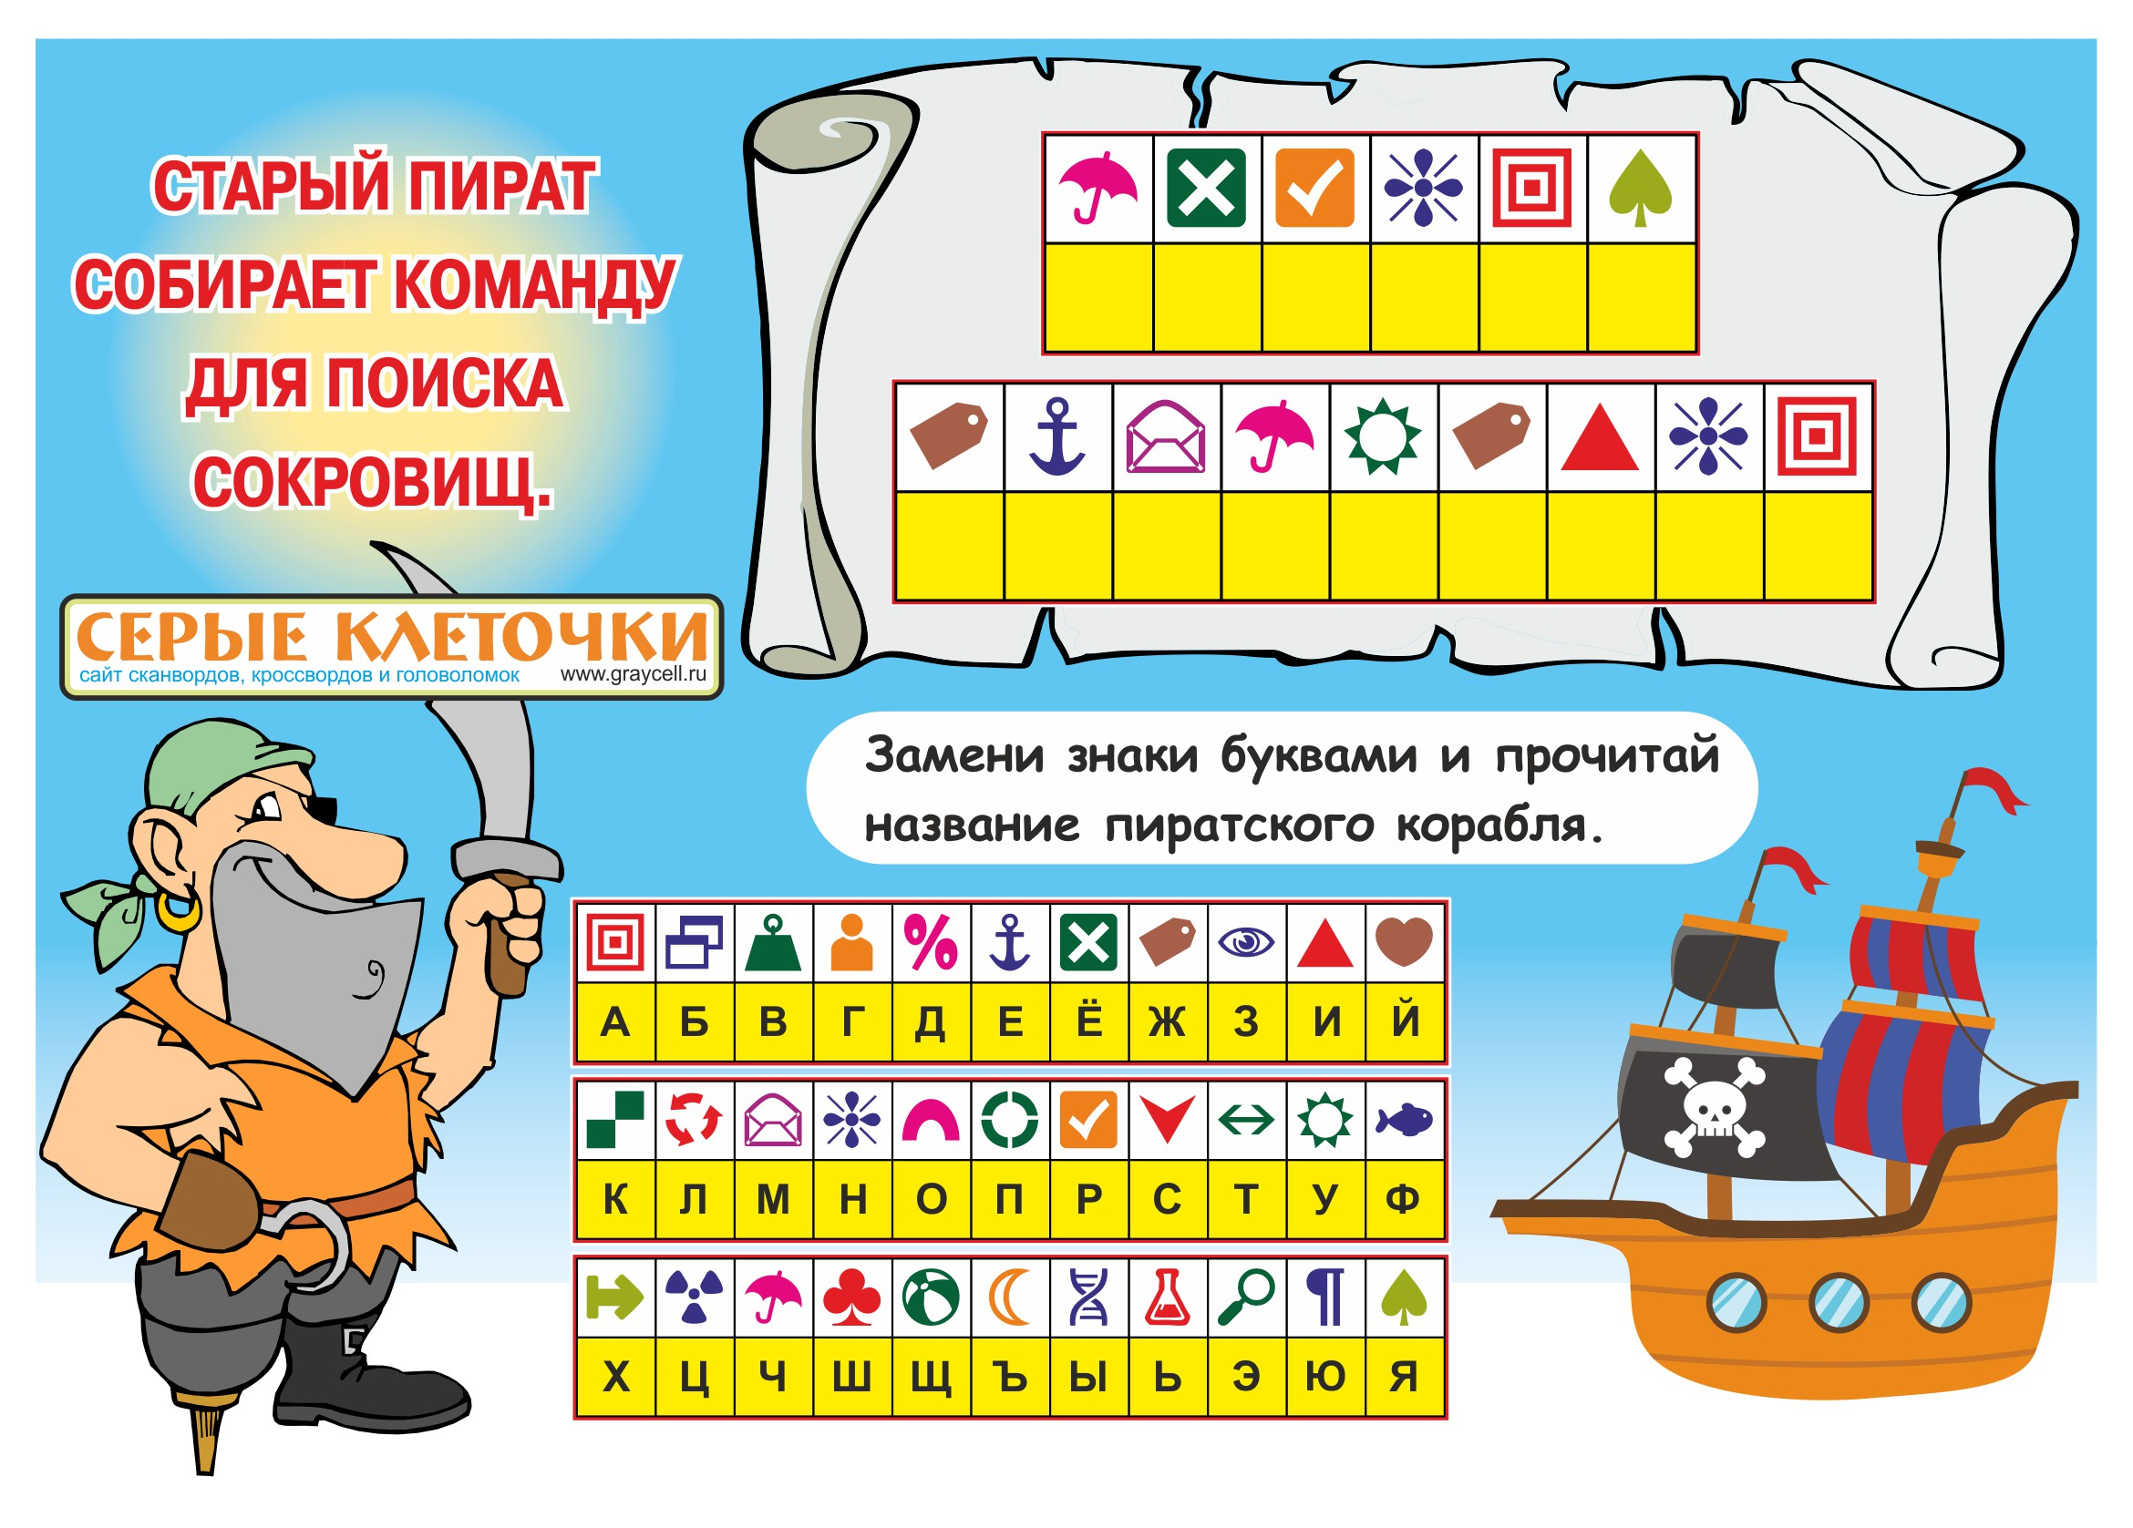
Приложение 2 — по этой анаграмме -СОСТВАЛЮТ ЗАГАДАННОЕ СЛОВО.

